¿Cómo instalar la ISO Windows 11 en Sistema Operativo Windows?

Vamos a elaborar un plano conceptual sobre la instalación de la ISO Windows en nuestro laptop de forma segura. Una vez instalado, realizaremos las configuraciones necesarias para establecer nuestra ISO en la maquina VirtualBox.
Comenzamos.

ÍNDICE

- Introducción y contexto
- Objetivos del plano conceptual
- Instalación segura de Windows 11
- Requisitos previos

- Configuración de la Máquina Virtual (MV)
- Creación: primeros pasos
- Recursos de la MV
- Requisitos fundamentales
- Montaje de la ISO

- El secreto: Instalación y Bypass de requisitos
- Iniciamos instalación
- Acceso al Registro
- Aplicando el Bypass
- Cierre de regedit

- Configuración final
- Instalación de SO
- Guess Additions
- Reinicio

- Introducción y contexto

Para empezar, vamos a desplazarnos al navegador de confianza (en mi caso Google) donde nuestra misión inicial es alojar la ISO de Windows en nuestra área local, concretamente en descargas.

Dicho esto, ¡coge ratón y teclado!

Vámonos al motor de búsqueda para instalar la ISO de Windows:
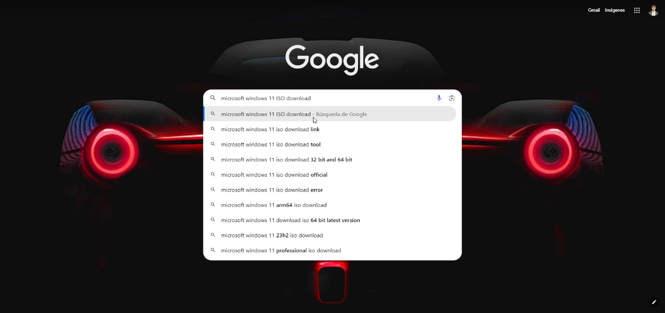

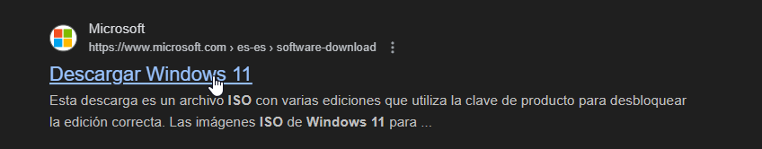
Hacemos clic en el primer enlace

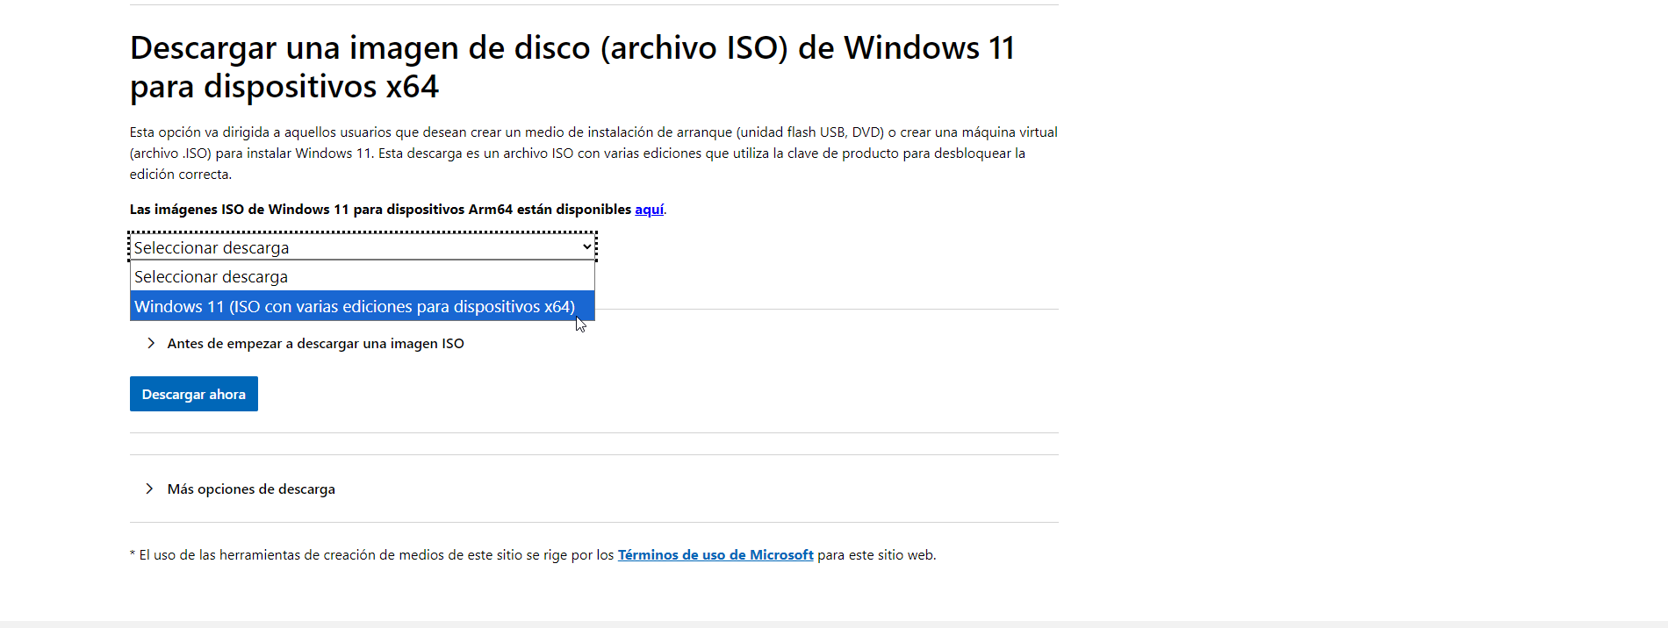
Nos encontramos varias opciones en la página redirigida (opciones de instalación, versiones, información, etc) bajamos hasta dar con siguiente selector

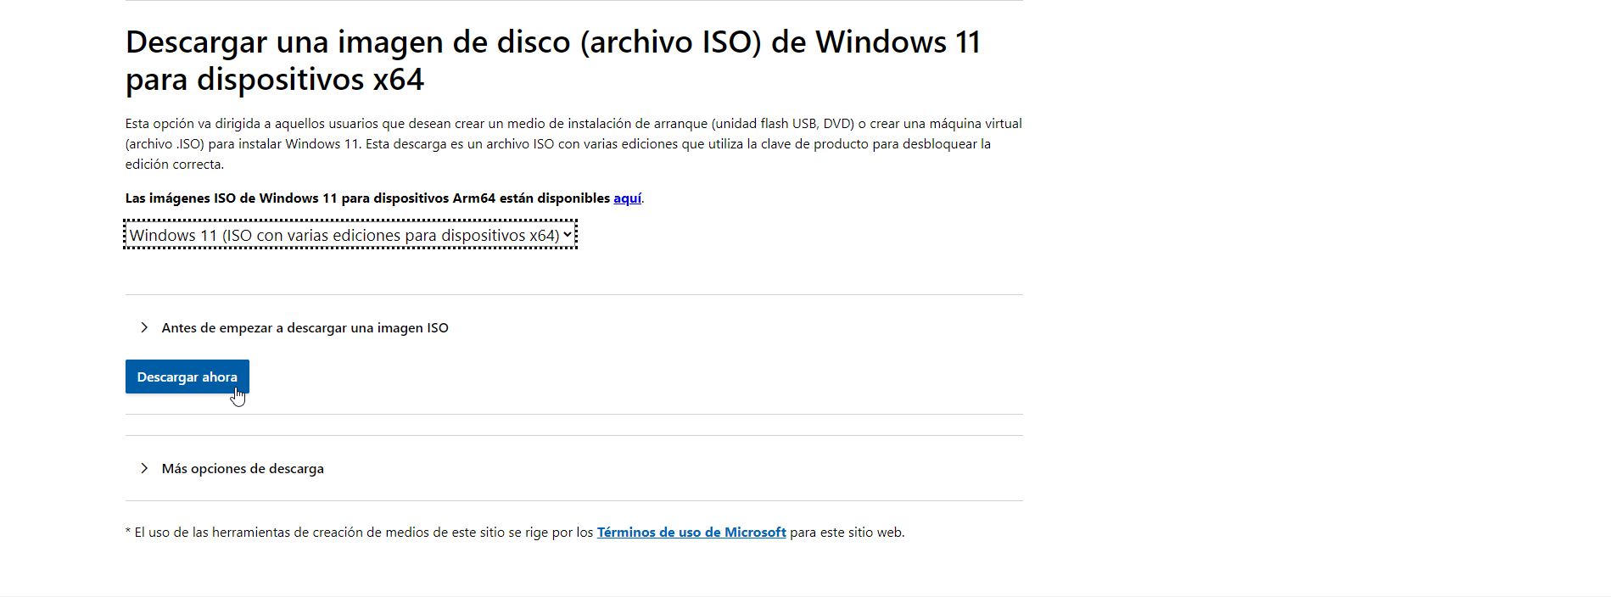
Clicamos en ‘Descargar ahora’


Aparece un nuevo selector de opciones, esta vez, para configurar el idioma de la ISO. ‘Confirmar’

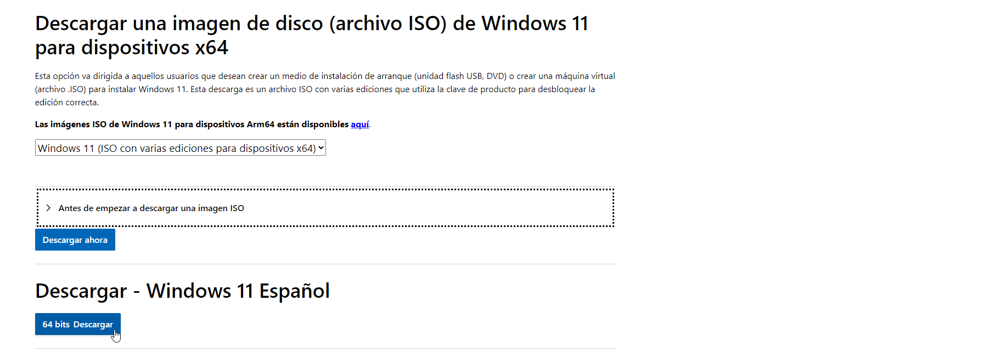
Bajamos con el mouse hasta encontrar el siguiente encabezado. ¡Iniciamos descarga!

esperamos que finalice la instalación… ¡listo!

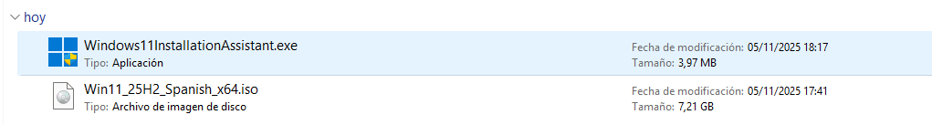
Aquí lo tenemos en descargas

- Configuración de la máquina virtual

Ya tenemos en el área local de nuestro laptop la ISO de Windows, pero esto es solo el principio del trabajo. Es momento de crear un espacio dentro de nuestra máquina virtual para alojar la ISO. ¡Vamos a generar un entorno virtual apto y funcional!

